## SMART3000全自动化学发光测定仪串口LIS通信协议

一、协议概述

1.本协议为串口通信协议，以下为参数设置界面。

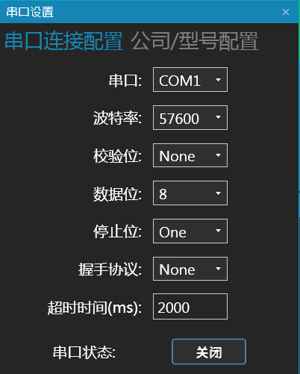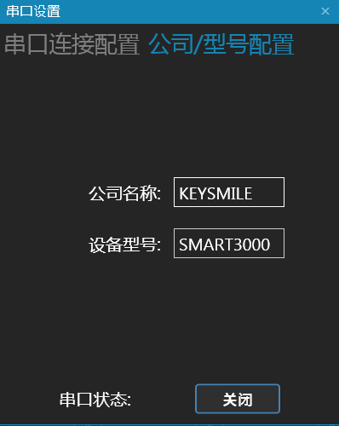

2.样本架扫码完成时仪器向服务器请求样本信息，相应的如果此样本条码的样本信息在服务器端存在，则服务器向仪器发送样本信息，否则不响应。仪器收到样本信息之后向服务器发送应答，服务器端可不处理。

3、当检测完成反应条被扔进垃圾仓时，仪器向服务器发送检测结果，服务器收到检测结果之后向仪器发送应答，这个应答必须发送。

4、基本信息格式

<SB> *ddddd* <EB><CR>

其中:

<SB> = Start Block character (1 byte)

ASCII <VT>, 即, <0x0B>. 不要和ASCII 中的字符SOH 或 STX 混淆。

*ddddd* = Data (variable number of bytes)

*ddddd* 是 HL7 消息. 只包括ISO 8859-1 字符(十六进制值 20 - FF) 和<CR>，不包括其它控制和不能打印的字符。

<EB> = End Block character (1 byte)

ASCII <FS>, 即, <0x1C>. 不要和ASCII 字符 ETX 或 EOT 混淆。

<CR> = Carriage Return (1 byte)

ASCII 回车符， 即， <0x0D>.

5、如有需要请联系，何陶-15123926423。

二、仪器向服务器请求样本信息——信息格式

<SB>MSH|^~\&|KEYSMILE|SMART3000|||20140730103108||QRY^Q02|2|P|2,3,1||||||ASCII|||<CR>

QRD|20140730103108|||||||100202140708|||||<CR>

<EB><CR>

三、服务器向仪器发送样本信息——信息格式

<SB>MSH|^~\&|KEYSMILE|SMART3000|||20140730103048||DSR^Q03|2|P|2,3,1||||||ASCII|||<CR>DSP|1||1|||<CR>DSP|2||zhangsan|||<CR>DSP|3||M|||<CR>DSP|4||25|||<CR>DSP|5||23|||<CR>DSP|6||24|||<CR>DSP|7||26|||<CR>DSP|8||27|||<CR>DSP|9||100202140708|||<CR>DSP|10||Ser/PI|||<CR>DSP|11||cardiopathy|||<CR>DSP|12||Waike|||<CR>DSP|13||Chengwu|||<CR>DSP|14||20140728000000|||<CR>DSP|15||Lisi|||<CR>DSP|16||20140729000000|||<CR>DSP|17||Wangwu|||<CR>DSP|18||无|||<CR>DSP|19|1|30|AFP||<CR>DSP|20|2|31|CEA||<CR>

<EB><CR>

三、仪器收到样本信息之后向服务器发送应答——信息格式

<SB>MSH|^~\&|KEYSMILE|SMART3000|||20140730103108||ACK^Q03|1|P|2,3,1||||||ASCII|||<CR>MSA|AA|1|OK|||0|<CR>

<EB><CR>

四、仪器向服务器发送检测结果——信息格式

<SB>MSH|^~\&|KEYSMILE|SMART3000|||20140730104345||ORU^R01|1|P|2,3,1||||0||ASCII|||<CR>PID|1||||1|zhangsan|25|M|||||||||||||||||||||||<CR>OBR|1|100202140708|||KEYSMILE^SMART3000|||20140730104345||||||||Sample|||||||||||||||||||||||||||||||||<CR>OBX|1|NM|30|AFP|10226|ng/ml|0|100|||||1.26|20140730104345||||<CR>

<EB><CR>

五、服务器收到检测结果之后向仪器发送应答——信息格式

<SB>MSH|^~\&|KEYSMILE|SMART3000|||20140730104326||ACK^R01|1|P|2,3,1||||0||ASCII|||<CR>MSA|AA|1|OK|||0|<CR>

<EB><CR>

六、项目列表

|  |  |  |  |  |  |
| --- | --- | --- | --- | --- | --- |
| **项目类别** | **项目编号** | | | **项目全称** | **项目缩写** |
| 甲功类 | 1 | | | 促甲状腺激素 | TSH |
| 甲功类 | 2 | | | 游离三碘甲状腺原氨酸 | FT3 |
| 甲功类 | 3 | | | 三碘甲状腺原氨酸 | T3 |
| 甲功类 | 4 | | | 游离甲状腺素 | FT4 |
| 甲功类 | 5 | | | 甲状腺素 | T4 |
| 甲功类 | 6 | | | 甲状腺过氧化物酶抗体 | TPOAb |
| 甲功类 | 7 | | | 甲状腺球蛋白抗体 | TGAb |
| 甲功类 | 8 | | | 甲状腺微粒体抗体 | TMAb |
| 糖尿病类 | 9 | | | 血糖 | GLU |
| 糖尿病类 | 10 | | | C肽 | CP |
| 糖尿病类 | 11 | | | 胰岛素 | INS |
| 糖尿病类 | 12 | | | 胰岛素抗体 | INSAb |
| 糖尿病类 | 13 | | | 谷氨酸脱羧酶抗体 | GADAb |
| 糖尿病类 | 14 | | | 胰岛素细胞抗体 | ICA |
| 性腺类 | 15 | | | 孕酮 | Pro |
| 性腺类 | 16 | | | 睾酮 | Tes |
| 性腺类 | 17 | | | 雌二醇 | E2 |
| 性腺类 | 18 | | | 人垂体泌乳素 | PRL |
| 性腺类 | 19 | | | 人促黄体生成激素 | LH |
| 性腺类 | 20 | | | 人促卵泡生成激素 | FSH |
| 性腺类 | 21 | | | β人绒毛膜促性腺激素 | βHCG |
| 性腺类 | 22 | | | 人绒毛膜促性腺激素 | HCG |
| 性腺类 | 23 | | | 人胎盘催乳素 | HPL |
| 性腺类 | 24 | | | 生长激素 | GH |
| 乙肝类 | 25 | | | 乙肝病毒表面抗原 | HBsAg |
| 乙肝类 | 26 | | | 乙肝病毒表面抗体 | HBsAb |
| 乙肝类 | 27 | | | 乙肝病毒e抗原 | HBeAg |
| 乙肝类 | 28 | | | 乙肝病毒e抗体 | HBeAb |
| 乙肝类 | 29 | | | 乙肝病毒核心抗体 | HBcAb |
| 肿瘤类 | 30 | | | 甲胎蛋白 | AFP |
| 肿瘤类 | 31 | | | 癌胚抗原 | CEA |
| 肿瘤类 | 32 | | | 糖类抗原125 | CA-125 |
| 肿瘤类 | 33 | | | 糖类抗原19-9 | CA-199 |
| 肿瘤类 | 34 | | | 糖类抗原15-3 | CA-153 |
| 肿瘤类 | 35 | | | 糖类抗原242 | CA242 |
| 肿瘤类 | 36 | | | β2-微球蛋白 | β2MG |
| 肿瘤类 | 37 | | | 白蛋白（尿） | ALB |
| 肿瘤类 | 38 | | | 铁蛋白 | Ferr |
| 肿瘤类 | 39 | | | 游离前列腺特异性抗原 | fPSA |
| 肿瘤类 | 40 | | | 前列腺特异性抗原 | PSA |
| 肿瘤类 | 41 | | | 糖类抗原CA50 | CA50 |
| 肝纤维化类 | 42 | | | 透明质酸 | HA |
| 肝纤维化类 | 43 | | | 层粘连蛋白 | LN |
| 肝纤维化类 | 44 | | | III型前胶原 | PCIII |
| 肝纤维化类 | 45 | | | IV型胶原 | CIV |
| 肝纤维化类 | 46 | | | 纤维连接蛋白 | FN |
| 肿瘤类 | | 47 | 糖类抗原72-4 | | CA72-4 |
| 肿瘤类 | | 48 | 细胞角蛋白19片段 | | CYFRA 21-1 |
| 肿瘤类 | | 49 | 神经元特异性烯醇化酶 | | NSE |
| 肿瘤类 | | 50 | 鳞状细胞癌相关抗原 | | SCC |
| 肿瘤类 | | 51 | 人附睾蛋白4 | | HE4 |